№ 07(410)  09 марта 2021 год  Издается с мая 2007 г | ВЕСТНИК ХОРОШИНСКОГО СЕЛЬСОВЕТА
Периодическое печатное издание Совета депутатов и администрации Хорошинского сельсовета
Карасукского района Новосибирской области

В этом выпуске:

Об организации мероприятий по защите населения и территории Хорошинского сельсовета Карасукского района Новосибирской области в период весеннего паводка 2021 года
ИНФОРМИРОВАНИЕ НАСЕЛЕНИЯ:
ГОСУДАРСТВЕННЫЙ ПОЖАРНЫЙ НАДЗОР ИНФОРМИРУЕТ!
«Пожары в Карасукском районе»

АДМИНИСТРАЦИЯ
ХОРОШИНСКОГО СЕЛЬСОВЕТА
КАРАСУКСКОГО РАЙОНА НОВОСИБИРСКОЙ ОБЛАСТИ

ПОСТАНОВЛЕНИЕ
09.03.2021 № 17
Об организации мероприятий по защите населения и территории Хорошинского сельсовета Карасукского района Новосибирской области в период весеннего паводка 2021 года

В соответствии с Федеральным законом от 06.10.2003 № 131-ФЗ «Об общих принципах организации местного самоуправления в РФ», Федеральным законом от 21.12.1994 № 68-ФЗ «О защите населения и территорий от чрезвычайных ситуаций природного и техногенного характера», в целях снижения риска возникновения чрезвычайных ситуаций, связанных с затоплением (подтоплением) и уменьшения последствий при их возникновении, обеспечения защиты населения и объектов экономики на территории Хорошинского сельсовета Карасукского района Новосибирской области,
ПОСТАНОВЛЯЮ:
1. Утвердить состав противопаводковой комиссии на 2021 год.
2. Определить силы и средства, привлекаемые на выполнение противопаводковых мероприятий в 2021 году.
3. Организовать оповещение населения и предприятий, расположенных на территории Хорошинского сельсовета о надвигающейся опасности с использованием всех возможных способов (радио, подвижных средств оповещения, подворного обхода).
4. До 10 марта 2021 года провести заседания комиссии по предупреждению и ликвидации чрезвычайных ситуаций, на которых разработать и утвердить планы противопаводковых мероприятий.
5. Организовать обследование объектов жизнеобеспечения населения: линий электроснабжения, связи, дорог, мостов, ливнестоков, водопроводных сетей, водопропускных труб, принять меры по своевременной их очистке от снега и льда, дополнительному укреплению.
6. Организовать вывоз снега с улиц населенных пунктов на подведомственной территории;
7. Осуществить плановые мероприятия по обеспечению сохранности жилищного фонда, инженерных коммуникаций от затопления (подтопления) паводковыми водами.
8. Подготовить пункты для размещения отселяемого населения и вывозимых материальных ценностей из зоны затопления.
9. Определить состав сил и средств, для действий в случаи осложнения обстановки.
10. Опубликовать настоящее постановление в газете «Вестник Хорошинского сельсовета».
11. Контроль за исполнением настоящего постановления оставляю за собой.

Глава Хорошинского сельсовета
Карасукского района
Новосибирской области Ю.А.Гладков

Утвержден
постановлением администрации
Хорошинского сельсовета Карасукского района
Новосибирской области
от 09.03.2021 г. № 17

СОСТАВ
ПРОТИВОПАВОДКОВОЙ КОМИССИИ
на 2021 год

Гладков Юрий Александрович | - | Глава Хорошинского сельсовета Карасукского района Новосибирской области
ЧЛЕНЫ КОМИССИИ:
Гладков Александр Юрьевич | - | ИП Гладков
Гайдук Владимир Иванович | - | Депутат Совета депутатов Хорошинского сельсовета
Гриценко Светлана Ивановна | - | Специалист администрации Хорошинского сельсовета
Тельбух Фёдор Иванович | - | Депутат Совета депутатов Хорошинского сельсовета
Трушина Валентина Ивановна | - | Художественный руководитель МКУ ОУК Хорошинского сельсовета
ИНФОРМИРОВАНИЕ
Пожары в Карасукском районе
В период с 28.02.2021 по 01.03.2021 года на территории Карасукского района произошло два пожара, на которых погибло два человека 1, человек получил травму (отравление угарным газом) Пожары произошли
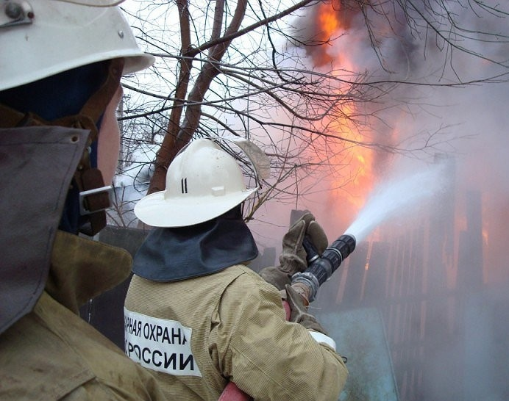
28.02.2021 в 12 час. 47 мин. в. г.Карасук, ул.Ленина произошел пожар в пристройке жилого частного дома. В результате пожара 1 человек погиб, 1 человек получил травму. На тушение привлекались 2 единицы техники и 8 человек личного состава, работало 1 звено газодымозащитной службы. Предварительная причина пожара неосторожное обращение с огнем при курении.
01.03.2021 в 04 час. 56 мин. в. д. Кукарка по ул. Школьная произошел пожар в жилом доме. В результате пожара 1 человек погиб. К тушению пожара привлекалось 3 подразделения пожарной охраны ПСЧ -56, Беленский пост ПЧ-115, Веселовский пост ПЧ-110. Предварительная причина пожара нарушение правил эксплуатации электрообогревательного прибора.
Уважаемые граждане Карасукского района ГПН информирует
- температура тлеющей сигареты выше 300 ^{о}С, время ее тления - до 30 мин.;
- вызвав тление горючего материала, сам окурок через некоторое время гаснет, но образовавшийся очаг тления при определенных условиях может перейти в стадию пламенного горения, а затем в пожар;
- время тления горючего материала может составлять от 1 до 4 часов;
- тлеющий окурок способен вызвать воспламенение бумаги, опилок, сена и т.п.;
- опасно курить в постели; смертельно опасно курить в постели в нетрезвом виде.
Помните! Большинство пожаров в жилых домах (постройках) возникает по вине курильщиков, находящихся в нетрезвом состоянии.
При эксплуатации бытовых электроприборов (обогревателей в том числе) запрещается:
- использовать электроаппараты и приборы в условиях, не соответствующих рекомендациям (инструкциям) предприятий-изготовителей или имеющие неисправности, которые могут привести к пожару, а также эксплуатировать электропровода и кабели с поврежденной или потерявшей защитные свойства изоляцией.
- пользоваться поврежденными розетками, рубильниками и другими электроустановочными изделиями.
- применять нестандартные (самодельные) электронагревательные приборы, использовать некалиброванные плавкие вставки или другие самодельные аппараты защиты от перегрузки и короткого замыкания.

При обнаружении пожара, незамедлительно вызывайте пожарно-спасательную службу по телефону 101 или 112 (набор осуществляется с мобильного и со стационарного телефонов).

Газета отпечатана в администрации Хорошинского сельсовета с.Хорошее ул.Набережная, 2

Тираж 15 2021 год

Редакционный совет: АДРЕС: 632831
Гриценко С.И. Новосибирская область
Гайдук В.И. Карасукский район
Тихоненко Н.Г. с.Хорошее, ул. Набережная,2
СОУЧРЕДИТЕЛИ: Администрация и Совет депутатов
Хорошинского сельсовета

